Отчет о проведении месячника школьных библиотек в образовательных учреждениях Тарумовского района
С целью привлечения внимания к проблемам чтения и вопросам развития школьных библиотек в период с 6 октября по 30 октября 2019 года проведен Месячник школьных библиотек в общеобразовательных организациях Тарумовского района по теме «Школьная библиотека – величайшее сокровище».
Согласно плану Месячника в образовательных организациях Тарумовского района проведены полезные и увлекательные мероприятия по пропаганде школьной библиотеки, по привлечению к чтению учащихся в различных формах. Все образовательные учреждения района следовали плану мероприятий Месячника школьных библиотек . В ходе проведения мероприятия были организованы и проведены традиционные и действенные акции, а так же использованы все формы и методы пропаганды книги.
В МКОУ «Калиновская средняя общеобразовательная школа» во время месячника была проведена большая работа. Основными задачами этой работы образовательное учреждение видит приобщение детей к чтению, использование новых и традиционных эффективных форм работы, раскрытие фонда школьной библиотеки и его пополнение.

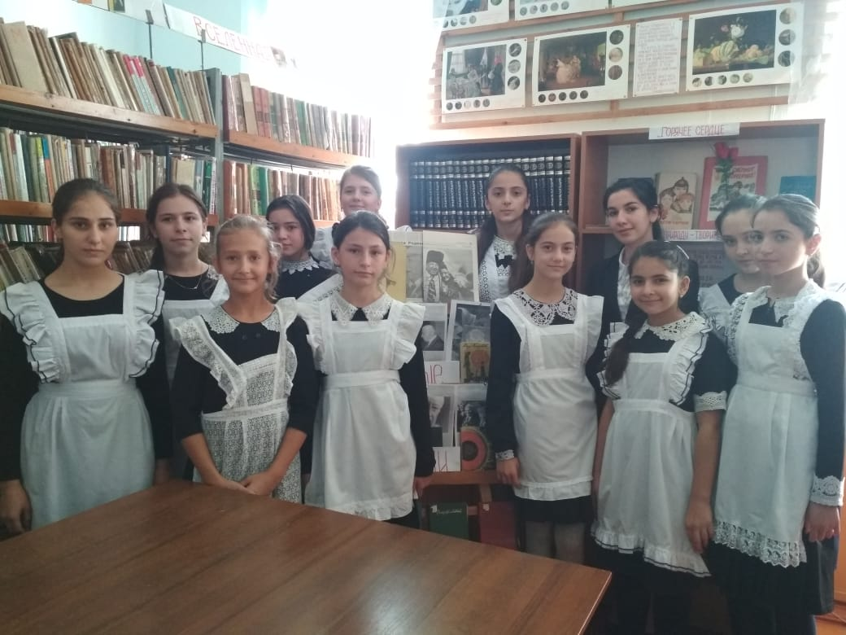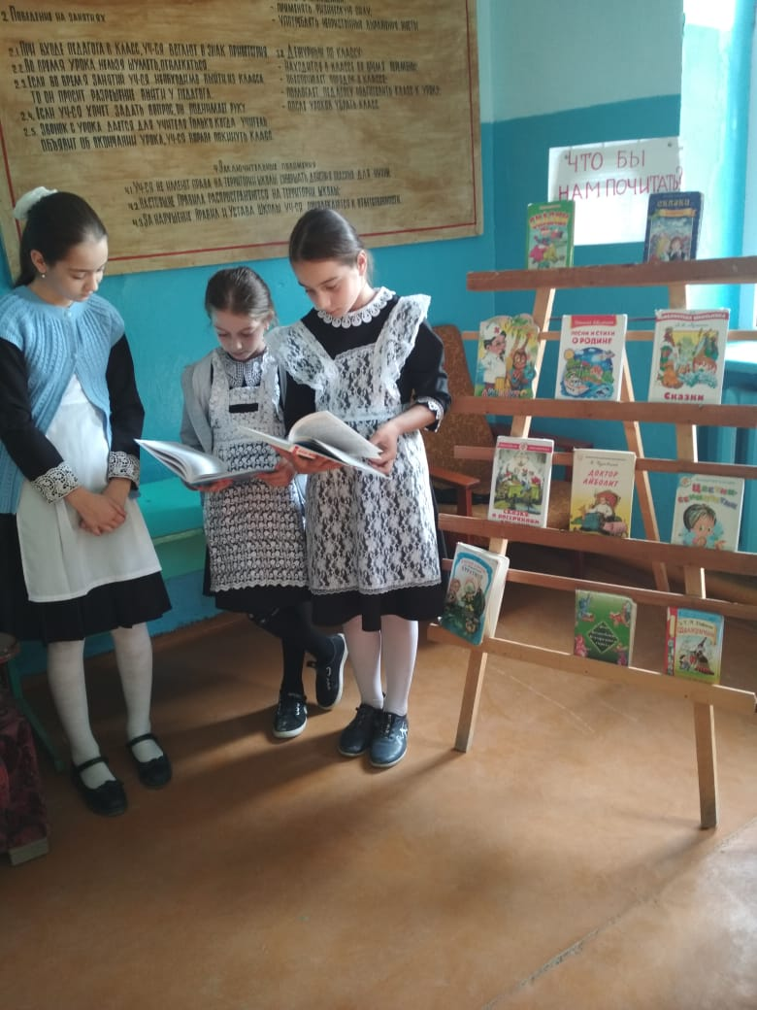
Открытие месячника началось со знакомства «Книжного царства – мудрого государства», где обучающиеся 1 класса познакомились с такими понятиями как «библиотека», «библиотекарь», «читатель», «формуляр читателя». Узнали много нового и интересного о книге и о правилах обращения с книгой и правилами поведения в библиотеке

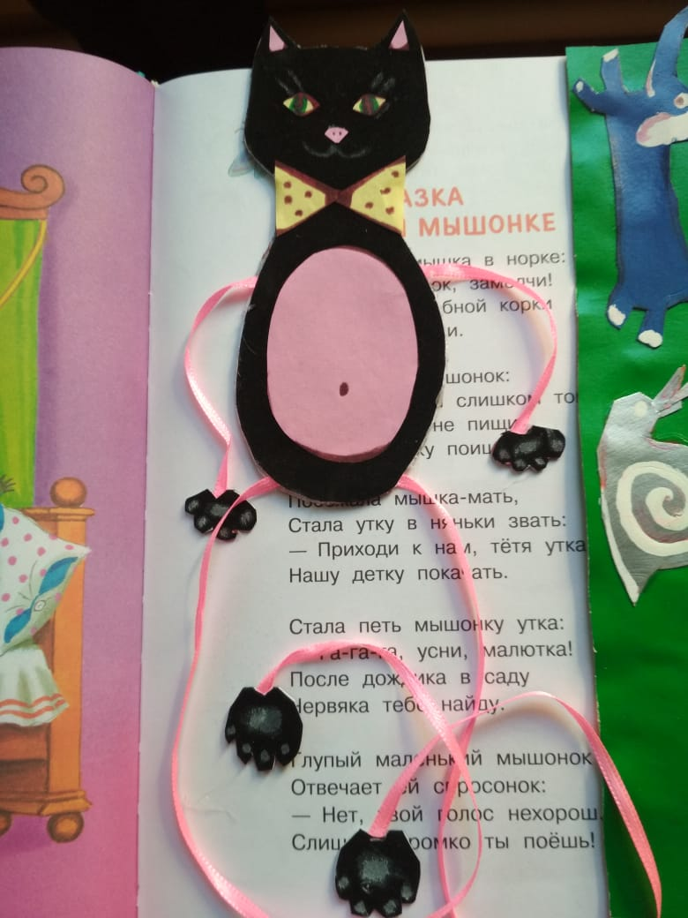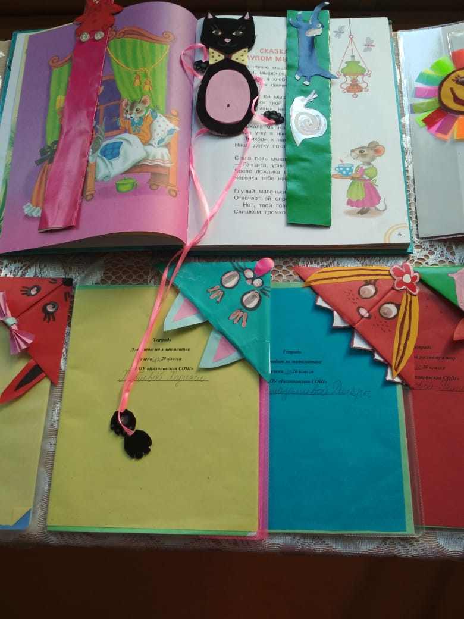
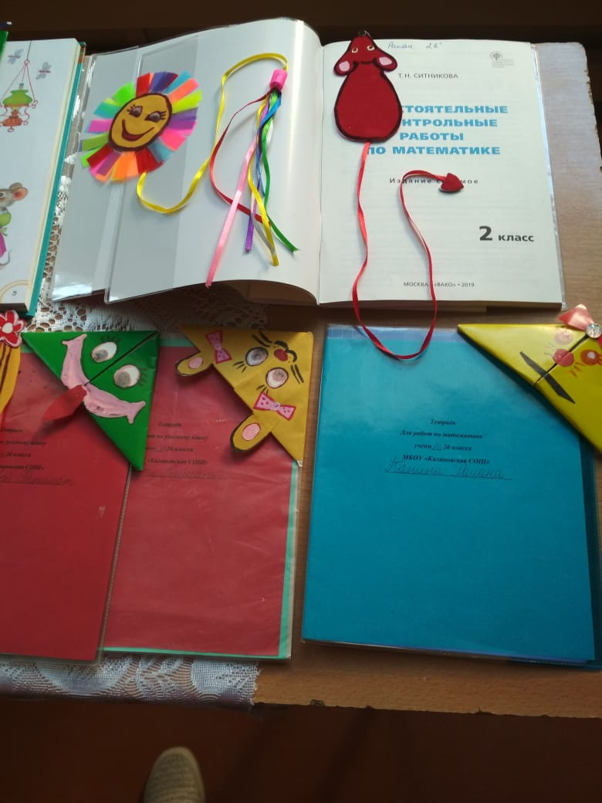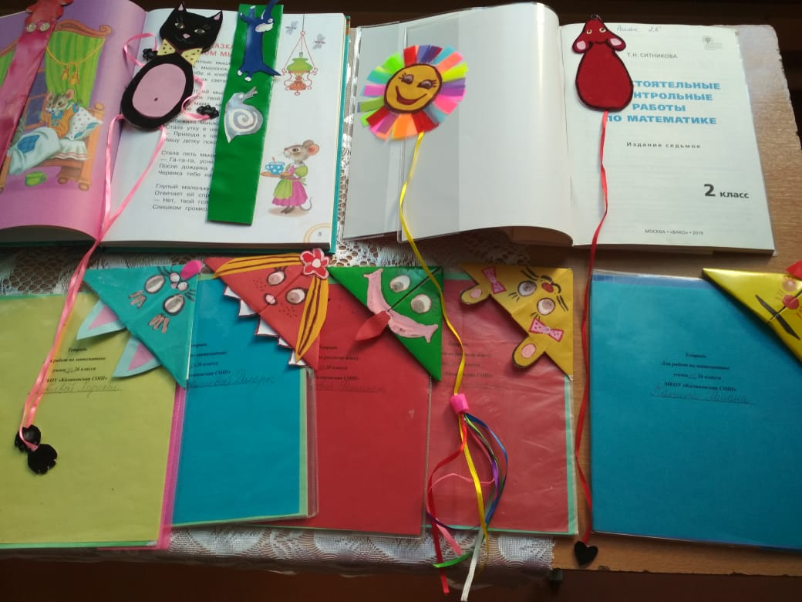
С целью пополнения книжного фонда школьной библиотеки и воспитания бережного отношения к книге, в течение октября проводилась акция «Подари книгу библиотеке»
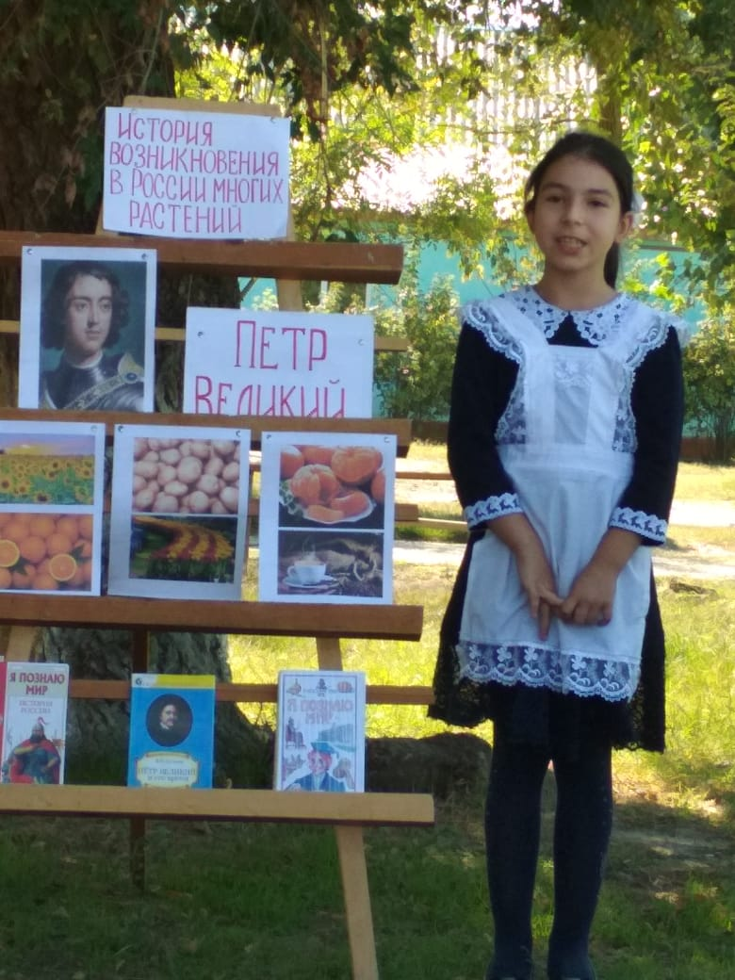
Таким образом, проведение месячника не только привлекло читателей, но и позволило обратить внимание детей на необходимость систематически читать, обучить простым навыкам поиска информации и, в целом, поднять культуру пользователя библиотеки.
МОКУ «Таловская СОШ» и в МКОУ Ново - Дмитриевская СОШ Месячник проходил с 10 октября по 28 октября 2019. Для младших классов была проведена экскурсия «Если вы сюда зайдете» по школьной библиотеке. По окончании экскурсии учащиеся получили удостоверения читателей и памятки обращения с учебниками и книгами. Так же среди учащихся младших классов проходил конкурс «Любимая книга своими руками». Дети вместе с родителями своими руками делали книжки-малышки.

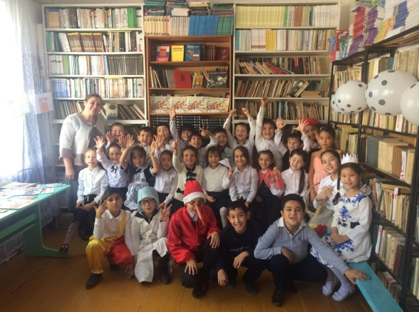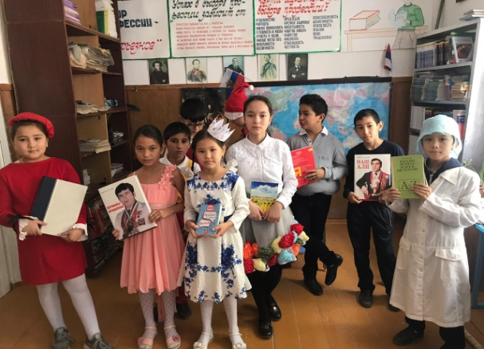

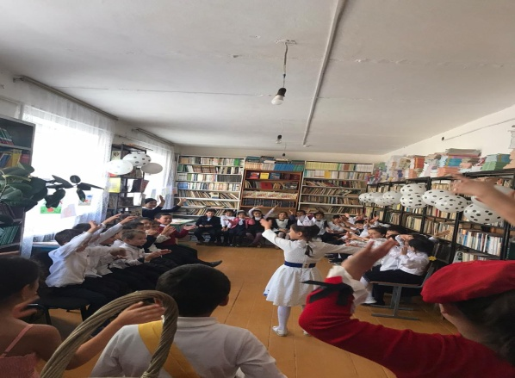
Среди учащихся 5-6 классов была проведена литературная викторина «Чтение – вот лучшее учение».
Учащиеся 5-8 классов приняли участие в фотовыставке «Я и моя любимая книга».

В рамках Месячника школьных библиотек учащиеся МКОУ«Карабаглинская СОШ », МКОУ « Раздольевская СОШ» и МКОУ « Новоромановская СОШ» приняли участие в следующих мероприятиях:
- Выставка поделок «Любимая книга семьи своими руками»;
- Книжная выставка.
- Конкурс «Лесными тропами» на лучшую книжную иллюстрацию;
- «Сюда приходят дети – узнают про все на свете!» - экскурсия первоклассников в школьную библиотеку;
- Конкурс «Лучший отзыв о прочитанной книге»;
- Фотовыставка «Я и моя любимая книга».

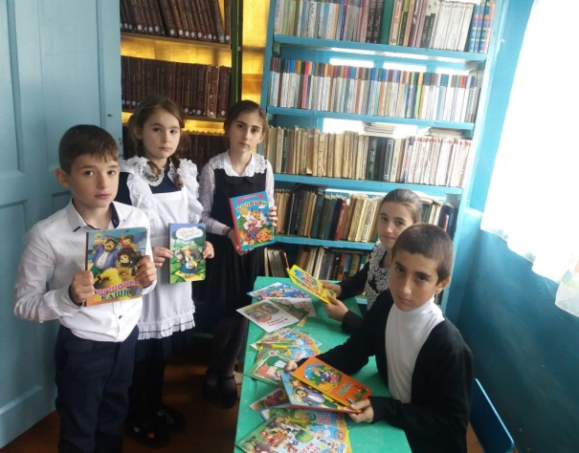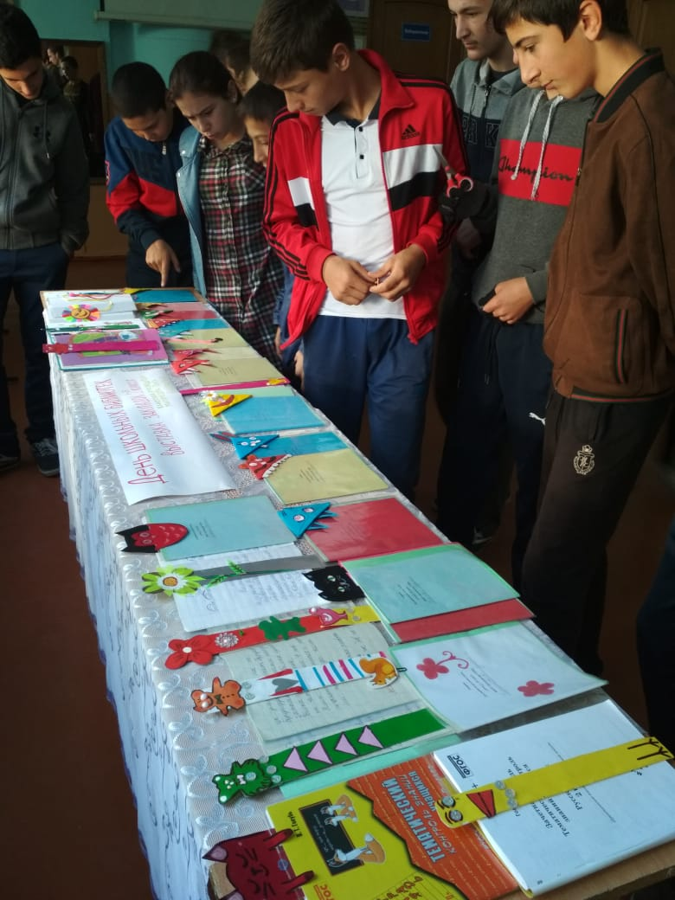
МОКУ «Кочубейская СОШ №1» и МКОУ « Ново- Георгиевская СОШ» так же приняли участие в Месячнике школьной библиотеке. Конкурсы, презентации, библиотечные уроки проводились с 9 октября по 26 октября 2019 года. Главной целью проведения месячника было создание условий для привития учащимся читательского интереса, привлечь их внимание к школьной библиотеке.
Среди учащихся старших классов наибольшей популярностью пользовался фотоконкурс «Я и моя любимая книга», а также конкурс «Лучший отзыв о прочитанной книге».
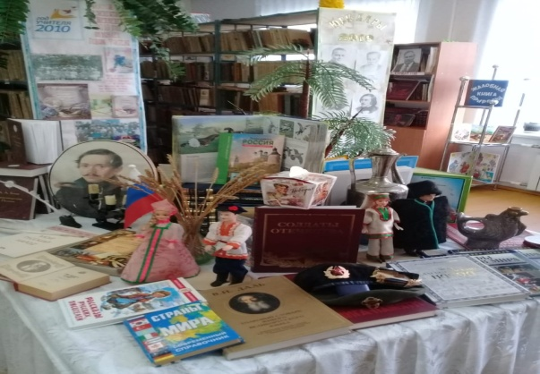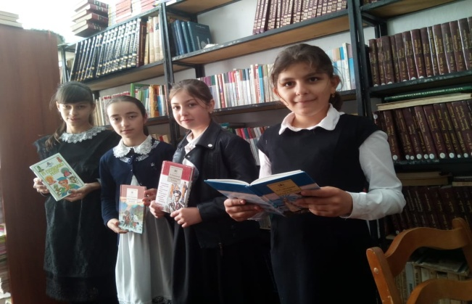
И в других общеобразовательных учреждениях школ района Месячника школьных библиотек были проведены следующие мероприятия:
- Открытие месячника школьных библиотек «Школьная библиотека – величайшее сокровище» с 1 по 9 классы ;
- Акция «Книга в подарок библиотеке!» участие принимали все желающие;
- «Сюда приходят дети – узнают про все на свете!» - экскурсия первоклассников в школьную библиотеку;
- Конкурс «Лучший отзыв о прочитанной книге» среди учеников ;
- Конкурс «Любимая книга семьи своими руками» .

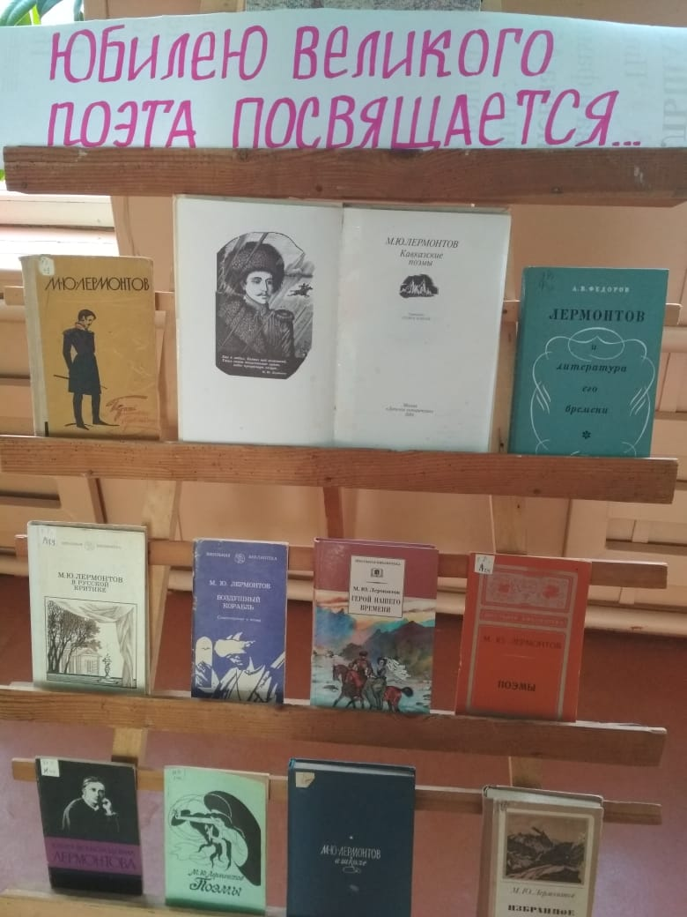
Месячник школьной библиотеки прошёл с пользой для школьных библиотек района. Все мероприятия, которые прошли в период месячника, привлекли большое количество читателей, лучшие из них будут награждены грамотами.
В результате проведения месячника школьных библиотек мы смогли приблизить детей к чтению, заинтересовать их новинками библиотеки, вспомнить литературных героев и вызвать желание у ребят перечитать заново знакомые произведения.

Подготовила: методист Иминова Р.О.

